**Отчет**

**Домашняя работа 3**

1. **Для того, чтобы изучить существующие функции (ссылки:** [**1**](https://docs.microsoft.com/ru-ru/sql/t-sql/functions/date-and-time-data-types-and-functions-transact-sql?view=sql-server-ver15)**,** [**2**](https://docs.microsoft.com/ru-ru/sql/t-sql/functions/logical-functions-iif-transact-sql?view=sql-server-ver15)**,** [**3**](https://docs.microsoft.com/ru-ru/sql/t-sql/functions/mathematical-functions-transact-sql?view=sql-server-ver15)**,** [**4**](https://docs.microsoft.com/ru-ru/sql/t-sql/functions/string-functions-transact-sql?view=sql-server-ver15)**), придумайте и решите задачи, в решении которых использовались бы функции.**

-- Вывести поля Name, SellStartDate из таблицы Production.Product и текущую дату и время без смещения часового пояса.

SELECT Name, SellStartDate, SYSDATETIME() AS Current_Date21

FROM Production.Product

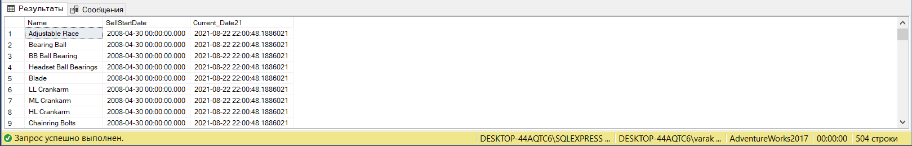

-- Вывести поля Name, SellStartDate из таблицы Production.Product и текущую дату и время со смещением часового пояса.

SELECT Name, SellStartDate, SYSDATETIMEOFFSET() AS Current_Date21

FROM Production.Product

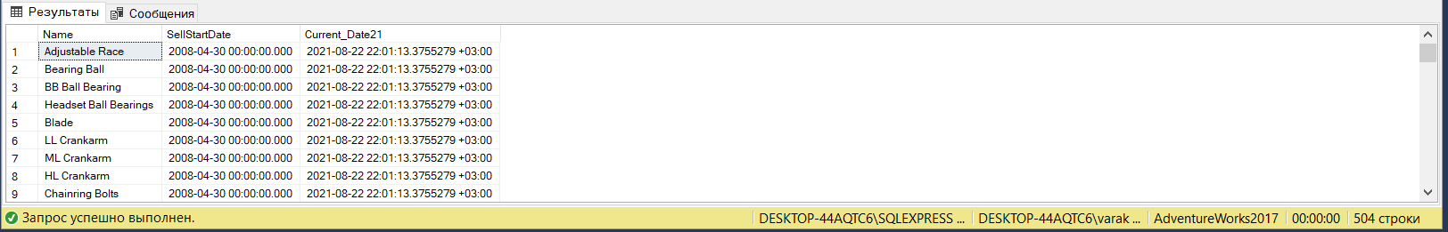

-- Вывести поля Name, SellStartDate из таблицы Production.Product и текущую дату и время в формате UTC.

SELECT Name, SellStartDate, SYSUTCDATETIME() AS Current_Date21

FROM Production.Product

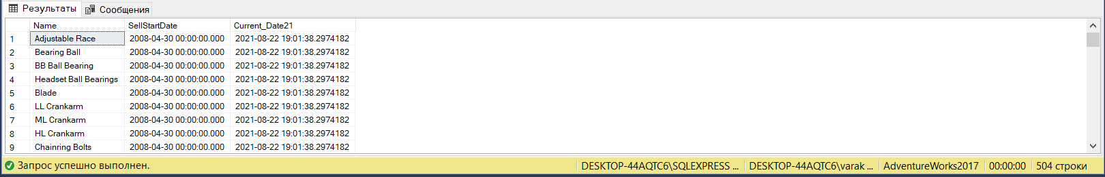

--Вывести количество продуктов в разрезе годов из таблицы Production.Product

SELECT DATENAME(year, SellStartDate) AS Year_SellStart, COUNT(1) AS CountProduct

FROM Production.Product

GROUP BY DATENAME(year, SellStartDate)

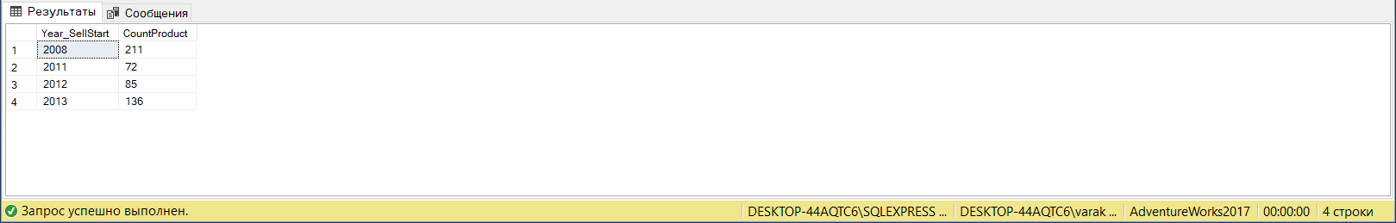

--Вывести поля Name, SellStartDate из таблицы Production.Product, также текущую дату и время без смещения часового пояса и определить разницу в годах между текущей датой и SellStartDate.

SELECT Name, SellStartDate, SYSDATETIME() Current_Date21 , DATEDIFF(year, SellStartDate, SYSDATETIME()) AS DATEDIFF_SellStart

FROM Production.Product

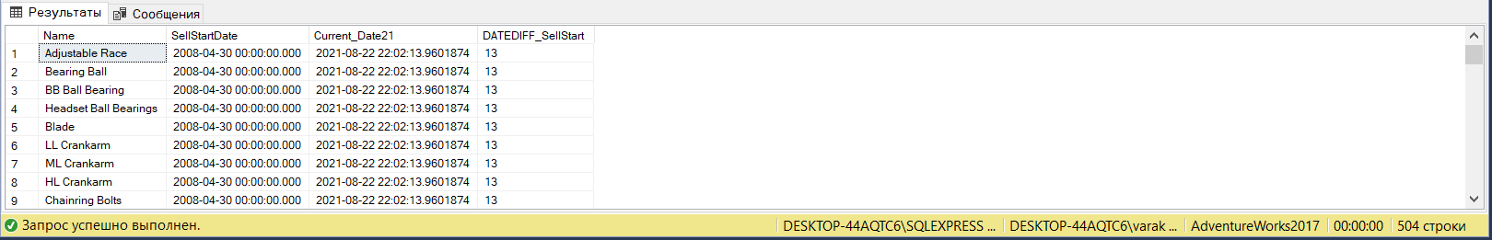

--Определить является ли поле SellStartDate таблицы Production.Product допустимым значением даты и времени. Вывести сгруппированные данные - являются/не являются.

SELECT ISDATE(SellStartDate) AS ISDATE_Value, COUNT(1) AS ALL_Value

FROM Production.Product

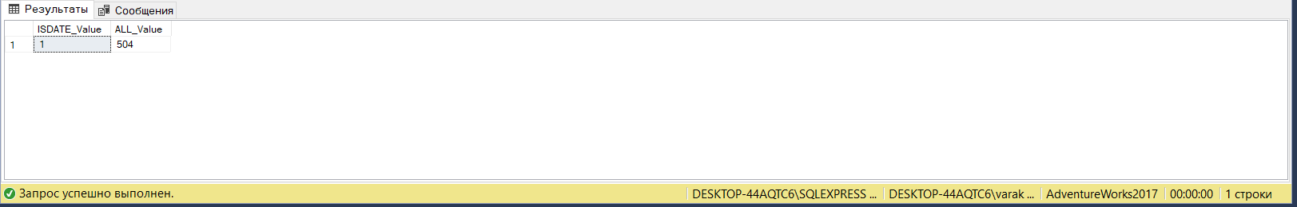GROUP BY ISDATE(SellStartDate)

-- Вывести контрольную сумму для поля BusinessEntityID таблицы Person.Person

SELECT CHECKSUM_AGG(BusinessEntityID)

FROM Person.Person

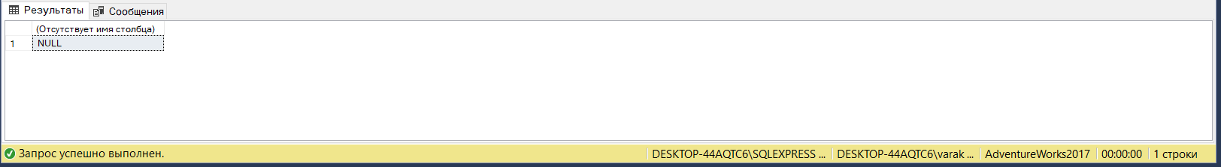

--Вывести количество уникальных Title из таблицы Person.Person

SELECT COUNT_BIG(DISTINCT Title)

FROM Person.Person

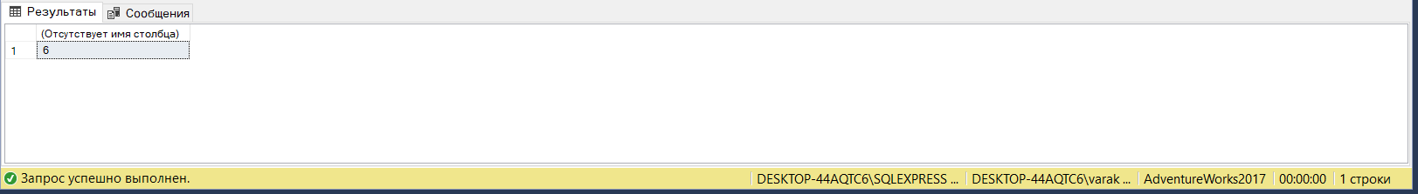

-- Определить являются и выражения в таблицы Person.Person в поле PersonType статическими.

SELECT PersonType, Count(PersonType) AS Count_PT, GROUPING(PersonType) AS Grouping_PT

FROM Person.Person

GROUP BY PersonType WITH ROLLUP

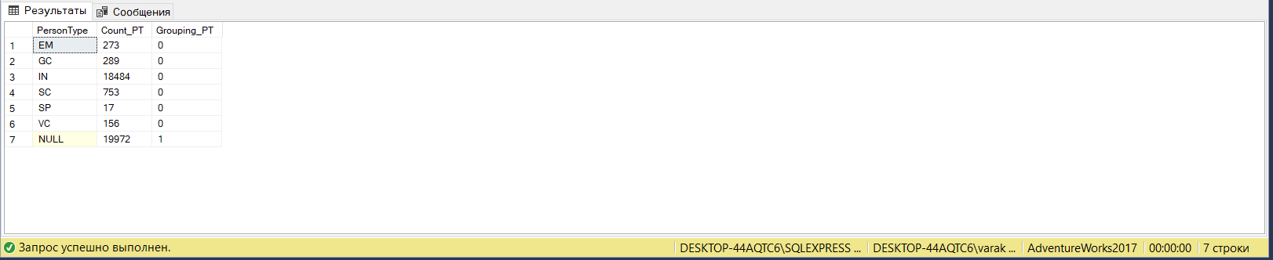

-- Определить статическое стандартное отклонение по полю StandardCost таблицы Production.Product - как всех значений, так и уникальных.

SELECT STDEV(DISTINCT StandardCost) AS STDEVDIS_StandardCost, STDEV(StandardCost) AS STDEVALL_StandardCost

FROM Production.Product

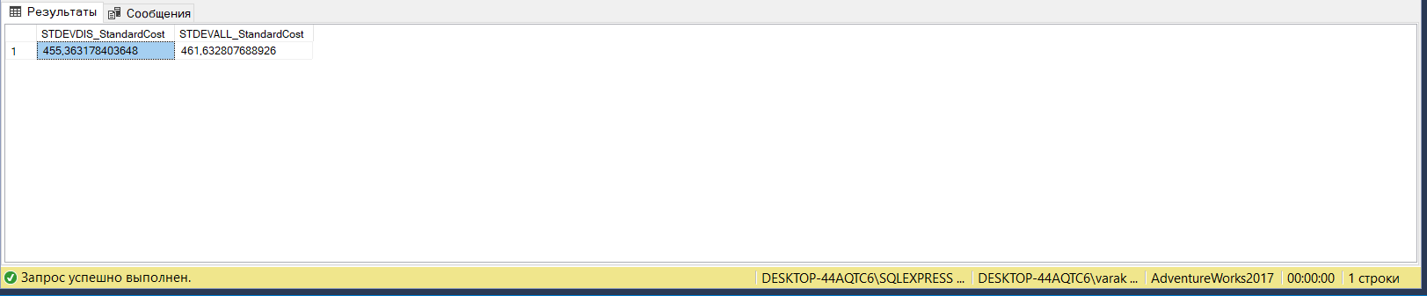

-- Объединить поля FirstName, MiddleName, LastName таблицы Person.Person.

SELECT FirstName, MiddleName, LastName, STRING_AGG(CONVERT(NVARCHAR(max), CONCAT(FirstName, ' ', MiddleName, ' ', LastName)), CHAR(13)) AS FULL_Name

FROM Person.Person

GROUP BY FirstName, MiddleName, LastName

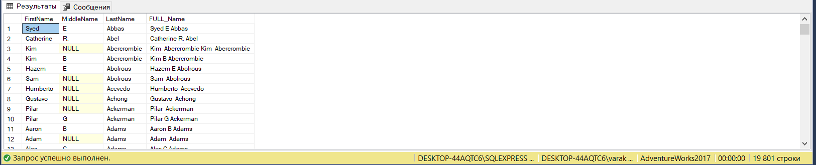

-- Вывести статистическую дисперсию значений поля StandardCost таблицы Production.Product - как всех значений, так и уникальных.

SELECT VAR(DISTINCT StandardCost) AS VARDIS_StandardCost, VAR(StandardCost) AS VARVALL_StandardCost

FROM Production.Product

